数据库 mysql

需要的数据表

1. 已发送表

字段：

序号（主键，用于唯一标识发送的邮件）

发送人姓名

收件人姓名

发送人地址

收件人地址

发送日期

主题

邮件正文（long）

附件存储地址（一封邮件可能有多个附件，多个附件的地址间用一个，隔开，便于后续字符串切分）

1. 垃圾箱表

字段：

序号（主键，用于唯一标识发送的邮件）

发送人姓名

收件人姓名

发送人地址

收件人地址

发送日期

主题

邮件正文（long）

附件存储地址（一封邮件可能有多个附件，多个附件的地址间用一个，隔开，便于后续字符串切分）

1. 草稿箱表

字段：

序号（主键，用于唯一标识发送的邮件）

发送人姓名

收件人姓名

发送人地址

收件人地址

发送日期

主题

邮件正文（long）

附件存储地址（一封邮件可能有多个附件，多个附件的地址间用一个，隔开，便于后续字符串切分）

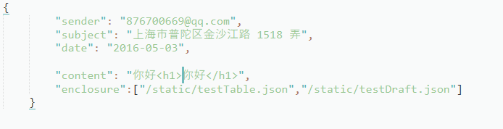

testLook.json的例子

操作：增 删 查

后台读取数据库中的发送/收件人姓名和地址，要将其合成一个string 类似

姓名<地址> 或者 地址<姓名>